Муниципальное бюджетное учреждение
м. р. Приволжский Самарской области
«Централизованная библиотечная система»
Заволжская сельская библиотека
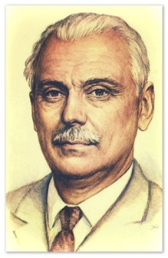
Сергей
Владимирович
Михалков
105 лет

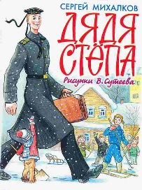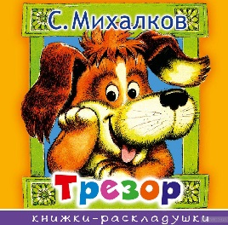
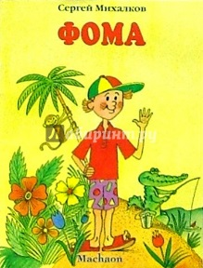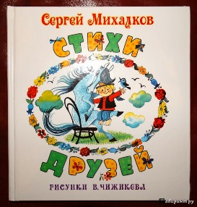
с. Заволжье, 2018г.
Муниципальное бюджетное учреждение
м. р. Приволжский Самарской области
«Централизованная библиотечная система»
Заволжская сельская библиотека
Сергей
Владимирович
Михалков
105 лет

с. Заволжье, 2018г.
Муниципальное бюджетное учреждение
м. р. Приволжский Самарской области
«Централизованная библиотечная система»
Заволжская сельская библиотека
Сергей
Владимирович
Михалков
105 лет

с. Заволжье, 2018г.
Викторина дяди Степы
1. Из районных великанов
Самый главный великан,
По фамилии _______ (?),
И по имени Степан.
Какая фамилия была у дяди Стёпы?
2. Шёл с работы дядя Стёпа -
Видно было за версту.
Уважали дядю Стёпу
За такую высоту.
Какие прозвища дяде Стёпе дали дети за его высокий рост?
3. Лихо мерили шаги
Две огромные ноги...
Обувь какого размера покупал себе дядя Стёпа?
4. Я скажу вам по секрету,
Что в милиции служу,
Потому что службу эту
Очень важной нахожу!
Кем служил в милиции дядя Стёпа?
5. Он шагает по району
От двора и до двора.
И опять на нём погоны,
С пистолетом кобура.
В каком воинском звании служил дядя Стёпа?
6. Сильный смелый и серьёзный,
Он достиг своей мечты
В изученье дали звёздной,
В покоренье высоты.
Чтобы выполнить заданье
На ракетном корабле,
Неземные испытанья
Проходил он на Земле.
Кто из семейства Степановых стал космонавтом?
ответы на вопросы викторины вы найдете в произведении С. Михалкова «Дядя Степа»
© Шалина Светлана Владимировна
Викторина дяди Степы
1. Из районных великанов
Самый главный великан,
По фамилии _______ (?),
И по имени Степан.
Какая фамилия была у дяди Стёпы?
2. Шёл с работы дядя Стёпа -
Видно было за версту.
Уважали дядю Стёпу
За такую высоту.
Какие прозвища дяде Стёпе дали дети за его высокий рост?
3. Лихо мерили шаги
Две огромные ноги...
Обувь какого размера покупал себе дядя Стёпа?
4. Я скажу вам по секрету,
Что в милиции служу,
Потому что службу эту
Очень важной нахожу!
Кем служил в милиции дядя Стёпа?
5. Он шагает по району
От двора и до двора.
И опять на нём погоны,
С пистолетом кобура.
В каком воинском звании служил дядя Стёпа?
6. Сильный смелый и серьёзный,
Он достиг своей мечты
В изученье дали звёздной,
В покоренье высоты.
Чтобы выполнить заданье
На ракетном корабле,
Неземные испытанья
Проходил он на Земле.
Кто из семейства Степановых стал космонавтом?
ответы на вопросы викторины вы найдете в произведении С. Михалкова «Дядя Степа»
© Шалина Светлана Владимировна
Викторина дяди Степы
1. Из районных великанов
Самый главный великан,
По фамилии _______ (?),
И по имени Степан.
Какая фамилия была у дяди Стёпы?
2. Шёл с работы дядя Стёпа -
Видно было за версту.
Уважали дядю Стёпу
За такую высоту.
Какие прозвища дяде Стёпе дали дети за его высокий рост?
3. Лихо мерили шаги
Две огромные ноги...
Обувь какого размера покупал себе дядя Стёпа?
4. Я скажу вам по секрету,
Что в милиции служу,
Потому что службу эту
Очень важной нахожу!
Кем служил в милиции дядя Стёпа?
5. Он шагает по району
От двора и до двора.
И опять на нём погоны,
С пистолетом кобура.
В каком воинском звании служил дядя Стёпа?
6. Сильный смелый и серьёзный,
Он достиг своей мечты
В изученье дали звёздной,
В покоренье высоты.
Чтобы выполнить заданье
На ракетном корабле,
Неземные испытанья
Проходил он на Земле.
Кто из семейства Степановых стал космонавтом?
ответы на вопросы викторины вы найдете в произведении С. Михалкова «Дядя Степа»
© Шалина Светлана Владимировна

